**«Купание запрещено» - что это значит?**

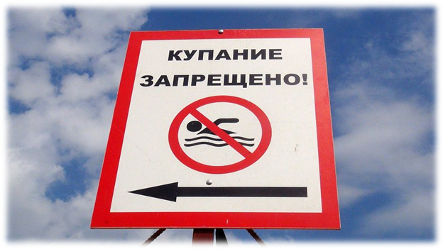

Почему запрещается купаться в местах, где выставлены щиты с предупреждениями и запрещающими надписями?

Наличие на берегу водоема такого знака означает, что купание в таких местах может быть опасно для здоровья и жизни ввиду того, что требования по обеспечению безопасного купания на данном объекте рекреации не выполнены.

**По каким причинам купание может быть запрещено?**

**1. Существует опасность травмирования, попадания в сильное течение, водоворот,** **запутывания в водорослях:**

* в случае загрязнения дна стеклом, острыми камнями, корягами, затонувшей арматурой
* в случае ненадлежащего состояния мостиков, берегов, мест схода в воду

**2. Несоответствие качества воды по микробиологическим показаниям после отбора проб воды:**

* загрязненная вода может стать причиной вспышек острых кишечных, паразитарных инфекций (очень часто водоплавающие птицы поражены паразитами);
* в водоемах нередко обнаруживают личинки комаров, в том числе, переносящих малярию;
* в случае купания в месте, где происходят бытовые сбросы, существует опасность отравления, развития сильнейшей аллергии.

Инфекции, которыми можно заразиться, купаясь в воде, непригодной для купания:

**Болезни глаз -**конъюнктивит, блефарит.

**Болезни ушей** - наружный отит.

**Острые кишечные инфекции,**такие как дизентерия, сальмонеллез, аденовирусная, ротавирусная, энтеровирусная инфекции.

**Энтеровирусная инфекция.** По причине того, что энтеровирусы поражают многие ткани и органы человеческого организма (центральную нервную систему, сердце, печень, легкие, почки и другие органы), заболевание имеет разнообразные проявления.

**Церкариоз (зуд купальщика).** Вероятность заражения высока в местах, где есть водоплавающие птицы (утки, гуси, лебеди, чайки). В местах обитания водоплавающих птиц, улиток распространены личинки паразита.

Человек заражается при купании, нахождении в воде, во время рыбной ловли.

Клинические проявления развиваются в течение получаса после выхода из воды. В местах проникновения личинок (голени, бедра, ягодицы, руки) появляются красные язвы, отмечается покалывание, зуд кожи, может повышаться температура тела.

**Грибковые поражения кожи, лишай**, лямблиоз.

**3. Наличие сброса сточных вод:**

* В местах, отведенных для купания, не должно быть выхода грунтовых вод, сточных вод

Необходимо помнить, что в местах, где установлена табличка «купание запрещено», отсутствуют посты спасателей, готовых оперативно оказать помощь, в случае чрезвычайной ситуации на воде.

Ежегодно в начале сезона купания (обычно это 1 июля), специалисты Роспотребнадзора размещают информацию, в которой перечисляются зоны отдыха в Москве и регионах, где купание разрешено.

Забегая вперед, скажем, что Роспотребнадзор в 2018 разрешил купание лишь на 9 пляжах Москвы. Среди них:

В настоящее время открыты для купания 8 зон отдыха:

– озеро «Черное» (Зеленоград);

– Большой городской пруд (Зеленоград);

– Школьное озеро (Зеленоград);

– Белое озеро (ВАО);

– Серебряный бор-2, Серебряный бор-3 (СЗАО);

– Мещерское (ЗАО);

– Тропарево (ЮЗАО).

Перечень водоемов, безопасных для купания представлен на сайтах [Территориальных отделов Управлений Роспотребнадзора](http://www.rospotrebnadzor.ru/region/structure/str_uprav.php).

Во избежание несчастных случаев, а также заражения инфекционными и паразитарными заболеваниями не игнорируйте знак «Купание запрещено». Берегите свое здоровье.